**ESCUELA SUPERIOR POLITÉCNICA DEL LITORAL**

**INSTITUTO DE CIENCIAS FÍSICAS**

**I TÉRMINO 2012-2013**

**EXAMEN LABORATORIO DE FISICA C**

**Alumno**…………………………………….**.paralelo**………..**fecha:04/09/12**

**Profesor**…………………………………….**Duración del examen: 2 horas**

***Tema uno (2p)***

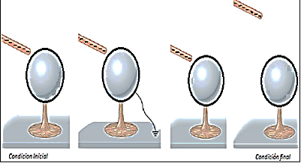En una práctica de electrización el profesor explica el fenómeno de la inducción electrostática para lo cual se vale de los siguientes gráficos. …”*Se acerca una barra de caucho con carga negativa a una esfera conductora neutra y luego sigue el proceso indicado en la figura****….Por lo tanto podemos concluir que....*”.Determine la conclusión correcta a la debe llegar el profesor.**

1. Mediante una barra de caucho, no es posible movilizar carga alguna en la superficie de la esfera.
2. La condición final será igual que la inicial.
3. Finalmente, la esfera quedará con carga neta negativa en su superficie**.**
4. Finalmente, la esfera quedará con carga neta positiva en su superficie.
5. Al conectarse a tierra subirán electrones hacia la esfera.

***Tema dos (2p)***

En la práctica de Electrización se observó entre otras cosas el funcionamiento del generador de Van de Graff .Se pudo apreciar que pequeños rayos eléctricos salían de una esfera hacia la otra. Un estudiante contesta la pregunta del profesor del porqué de este fenómeno…”.***La acumulación de cargas negativas hace que el aire entre las esferas se ionice convirtiéndose éste en un conductor. Se rompe el dieléctrico del aire ocasionando el fenómeno apreciado”.* Explique si el alumno está o no en lo correcto ……………………………………………………………………………………………………………………………………………………………………………………………………………………………………………………………………………………………………………..**

***Tema tres (6p)***

|  |  |
| --- | --- |
| Masa del calorímetro | ( 40.0 ± 1.0)g |
| Masa del agua y del vaso | (210.0±1.0)g |
| Temperatura inicial del agua | ( 24.0 ±1 )0C |
| Temperatura final del agua | (26.0± 1.0 )0C |
| Temperatura ambiente | ( 25.0 ± 1.0 )0C |
| Corriente promedio | ( 2.00 ±0.05 )A |
| Voltaje promedio | ( 5.43 ±0.05 )V |
| Tiempo TOTAL | ( 177 ±1 )s |

Un grupo de estudiantes de Laboratorio de Física C realizaron la práctica correspondiente a ***Equivalente eléctrico del calor*** y obtuvieron la tabla de datos adjunta. En base a esta información, calcular:

1. **La energía eléctrica consumida por la resistencia con su respectiva incertidumbre**.
2. **El calor absorbido por el agua con su respectiva incertidumbre**

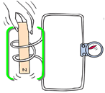

**Tema cuatro *(2p)*** El profesor de un curso de laboratorio de física C en la práctica de inducción electromagnética, explicando dicho fenómeno introduce el imán en forma de barra como se muestra en al figura en una bobina de 300 vueltas por unidad de longitud como consecuencia de esto, se induce en ella un voltaje € el cual puede ser medido por el voltímetro conectado a la bobina**. Un estudiante de laboratorio entonces manifiesta que se introduce*el imán en la misma bobina con mayor rapidez obtendrá un valor diferente de voltaje inducido* €. ¿Está en lo correcto o no? Justifique su respuesta**

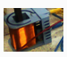**……………………………………………………………………………………………………………………………………………………………………………………………………………………………………………………………………………………………………………**

# Tema cinco (4p) En la práctica de Producción de campos magnéticos el profesor pregunta ¿cuál es la intensidad magnética, con su respectiva incertidumbre, que una corriente de 2 amperios produce cuando atraviesa un solenoide (considerado ideal) de 6 espiras por centímetro y de longitud L=10 cm .Considere que el radio a es 3cm.

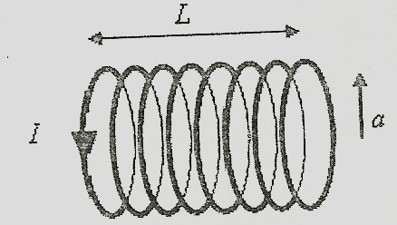

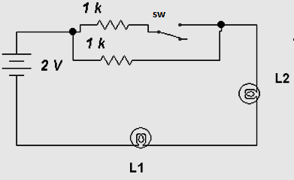**Tema seis *(3p)*** En los nuevos ejercicios para la práctica de introducción a la electricidad se tiene un circuito que se compone de dos resistores y dos bombillas de una fuente DC y un interruptor (Sw) como se muestra en el gráfico. Al cerrar el interruptor una de las alternativas se hace verdadera en cuanto a la brillantez de los bombillos. Identifíquela y justifique su respuesta

1. **Las dos bombillas disminuyen**
2. **Las dos bombillas aumentan**
3. **La bombilla L1 aumenta su pero L2 disminuye**
4. **La bombilla L2 aumenta su pero L1 disminuye**
5. **Ambas no se alteran.**

**………………………………………………………………………………………………………………………………………………………………………………………………………………………………………………………………………………………………………………**

**Tema siete *(3p)***

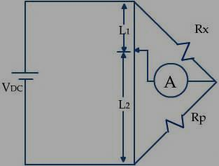En la práctica de Ley de Ohm al tomar datos en la parte del puente de Wheastone, se obtienen los siguientes valores de L1 y L2 para diferentes valores de corriente que marca el amperímetro, como se muestra en la tabla a continuación: Encuentre el valor de Rx con su respectiva incertidumbre.

Rp= 100Ω

|  |  |  |
| --- | --- | --- |
| **Corriente del Amperímetro (**±**0.1mA)** | **L1**  (±**1mm)** | **L2**  (±**1mm)** |
| 1. **1.2** | **450** | **550** |
| 1. **0.0** | **430** | **570** |
| 1. **0.30** | **250** | **750** |
| 1. **-0.4** | **475** | **525** |
| 1. **-0.1** | **490** | **510** |

|  |
| --- |
|  |

**Tema ocho *(3p)***

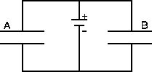En la práctica de capacitancia un alumno conecta dos condensadores cilíndricos iguales que están en paralelo a una batería como se indica en el dibujo. El profesor pregunta a un alumno que sucede si se introduce una placa de mica de constante dieléctrica **(ε)** entre las placas de B. De las alternativas dadas escoja la correcta Justifique su respuesta.

**a)** Aumenta el voltaje en A pero su carga aumenta

**b)** Aumenta la carga en B y su voltaje permanece constante

**c)** Aumenta la carga en B pero su voltaje disminuye

**d**) La carga en A y B no se modifica.

**-…………………………………………………………………………………………………………………………………………………………………………………………………………………………………………………………………………………………………………….**

**Tema nueve *(3p)***

En la práctica de Inducción electromagnética tenemos dos bobinas pequeñas de 500 (bobina A) y 1000 vueltas (bobina B) que se encuentran muy cerca una de la otra. A está conectada a una batería V y B a un galvanómetro como se ilustra en la figura. En que circunstancia, el galvanómetro *NO* detecta el paso de corriente: **Justifique su respuesta.**

**Galvanómetro**

V

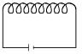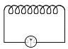**…………………………………………………......................**

**A B …………………………………………………………………**

**Tema diez *(4p)***

En la práctica de circuitos RC un grupo de alumnos tenían un requerimiento del profesor de la clase. ..”*El circuito debe tener una constante de tiempo igual a 10 segundos. La corriente máxima deberá ser 4µA. La fuente de alimentación deber 8 voltios*.”.. Se solicita

a) Plantear la ecuación de corriente de carga del capacitor con sus valores respectivos

b) El esquema armado en la práctica.

c) Cite los instrumentos, con sus respectivas escalas, que deberán ser usados.

**Tema once *(6p)***

De la práctica de Ley de Ohm realizada en clase, de los valores que marcan el Voltímetro y Amperímetro se obtuvo la siguiente tabla de datos:

|  |  |  |  |  |  |  |  |  |  |  |
| --- | --- | --- | --- | --- | --- | --- | --- | --- | --- | --- |
| **I (mA)** | 4.0 | 8.1 | 12.2 | 16.1 | 20.3 | 24.2 | 28.5 | 32.1 | 36.3 | 40.1 |
| **V (V)** | 1 | 2 | 3 | 4 | 5 | 6 | 7 | 8 | 9 | 10 |

**a) Encuentre el valor que la relaciona estas dos variables físicas. Se solicita que el estudiante lo obtenga usando el gráfico respectivo además encuentre la incertidumbre absoluta.**



**b) Con el valor encontrado y de acuerdo al código aprendido en clase escriba los colores del resistor .Suponga una tolerancia del 10% *(2p)***

***Tema doce (2p)***

En la práctica de magnetismo se disponía de un pequeño frasco negro con algunas sustancias dentro de él. Al acercar un imán en forma de herradura algunas de esos elementos eran atraídos al mismo esto sucedió porque…..*Esos elementos son*

**a)** Paramagnéticos

**b)** semiconductores

**c)** Ferro magnéticos

**d)** Diamagnéticos

**Tema trece *(2p)***

Un grupo de estudiantes, en la práctica de introducción a la electricidad, después de haber montado un circuito en serie de tres bombillos alimentado por 2.5V, uno se fundió al instante de cerrar el sw. ¿Qué sucede con la corriente en los otros dos bombillos?

1. Aumenta, porque la resistencia disminuye.
2. Disminuye, porque parte de la corriente se pierde en el lugar donde se fundió el bombillo.
3. Permanece igual, porque la corriente no depende de la resistencia.
4. Es nula, porque la corriente no circula.

**Tema catorce *(6p)***

Se están preparando nuevos ejercicios en las experiencias que se encuentran en el folleto de Laboratorio de Física C .Uno de ellos está en el capítulo de Reglas de Kirchhoff. El jefe de laboratorio propone este nuevo ejercicio pero se olvidó anotar los valores de las fuentes €1 y €2.. Dichos valores se ajustan de tal manera que circule por los ramales superior e inferior las corrientes mostradas, con sus valores, en el gráfico. Encuentre los valores de las fuentes. *No considere las resistencias internas de las mismas.*

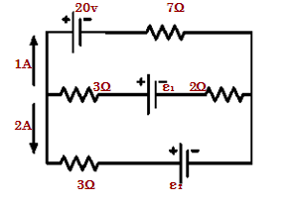

L2